SVEUČILIŠTE U ZAGREBU

FAKULTET ORGANIZACIJE I INFORMATIKE

V A R A Ž D I N

**Tim AIR1802**

mRanger

**PROJEKT IZ KOLEGIJA „Analiza i razvoj programa“**

Varaždin, 2018.

SVEUČILIŠTE U ZAGREBU

FAKULTET ORGANIZACIJE I INFORMATIKE

V A R A Ž D I N

**Fabijan Josip Kraljić**

**Jakov Kristović**

**Karlo Pavleka**

**Kristijan Perković**

**Kristijan Žebčević**

**GitHub repozitorij:** [**github.com/krizebcev/mRanger**](https://github.com/krizebcev/mRanger)

mRanger

**PROJEKT IZ KOLEGIJA „Analiza i razvoj programa“**

Mentor:

Dr. sc. Boris Tomaš

Varaždin, listopad 2018.

**Sadržaj**

**1.** **Popis funkcionalnosti** 1

**2.** **Korišteni alati i tehnologija** 3

**3.** **Dizajn arhitekture** 4

# **Popis funkcionalnosti**

Ova aplikacija ima 5 funkcionalnosti koje omogućuju pravilan rad aplikacije.

* Povezivanje na mBot Ranger putem Bluetooth-a - potrebno je omogućiti povezivanje na mBot Ranger putem Bluetooth-a kako bi se uopće sam robot mogao povezati s aplikacijom.
* Daljinsko upravljanje robotom - potrebno je napraviti funkcionalnost daljinskog upravljanja robotom gdje se putem korisničkog sučelja u obliku daljinskog upravljača zadaju upravljačke komande samom robotu.
* Mogućnost podešavanja brzine kretanja – ova funkcionalnost omogućava korisniku aplikacije promjenu brzine kretanja robota.
* Prepoznavanje prepreka putem senzora – kreiranjem ove funkcionalnosti robot će imati mogućnost prepoznavanja prepreka putem senzora.
* *Bilježenje temperature zraka u bazu podataka – putem senzora za temperaturu robot će moći zabilježiti temperaturu koju zatim šalje u bazu podataka te ju dodatno obrađuje na serverskoj strani. Nakon čega se obrađeni podaci prikazuju na web stranici.*

Glavna funkcionalnost upravljanja robotom prikazana je na dijagramu aktivnosti prikazanom na slici 1. Korisnik odabire jednu od ponuđenih aktivnosti kretanje unaprijed, kretanje unatrag, skretanje lijevo ili skretanje desno. Nakon jedne od navedenih aktivnosti aplikacija putem bluetootha šalje signal na mBot Ranger koji se pokreće u zadanom smjeru. U slučaju da je odabrana aktivnost kretanje unaprijed mBot Rander izvršava navedenu kretnju te očitava vrijednosti na senzoru koji detektira udaljenost te podatke prosljeđuje aplikaciji. U slučaju da je detektirana prepreka ispred mBot Rangera aplikacija zacrveni zaslon kako bi korisnik imao predoćenje da može doći do oštećenja uređaja.

Napomena: *naznačeni dio će se implementirati u sklopu kolegija Logičko programiranje koji također sudjeluje u programu STEM revolucija u zajednici. (Kristović, Kraljić, Pavleka)*

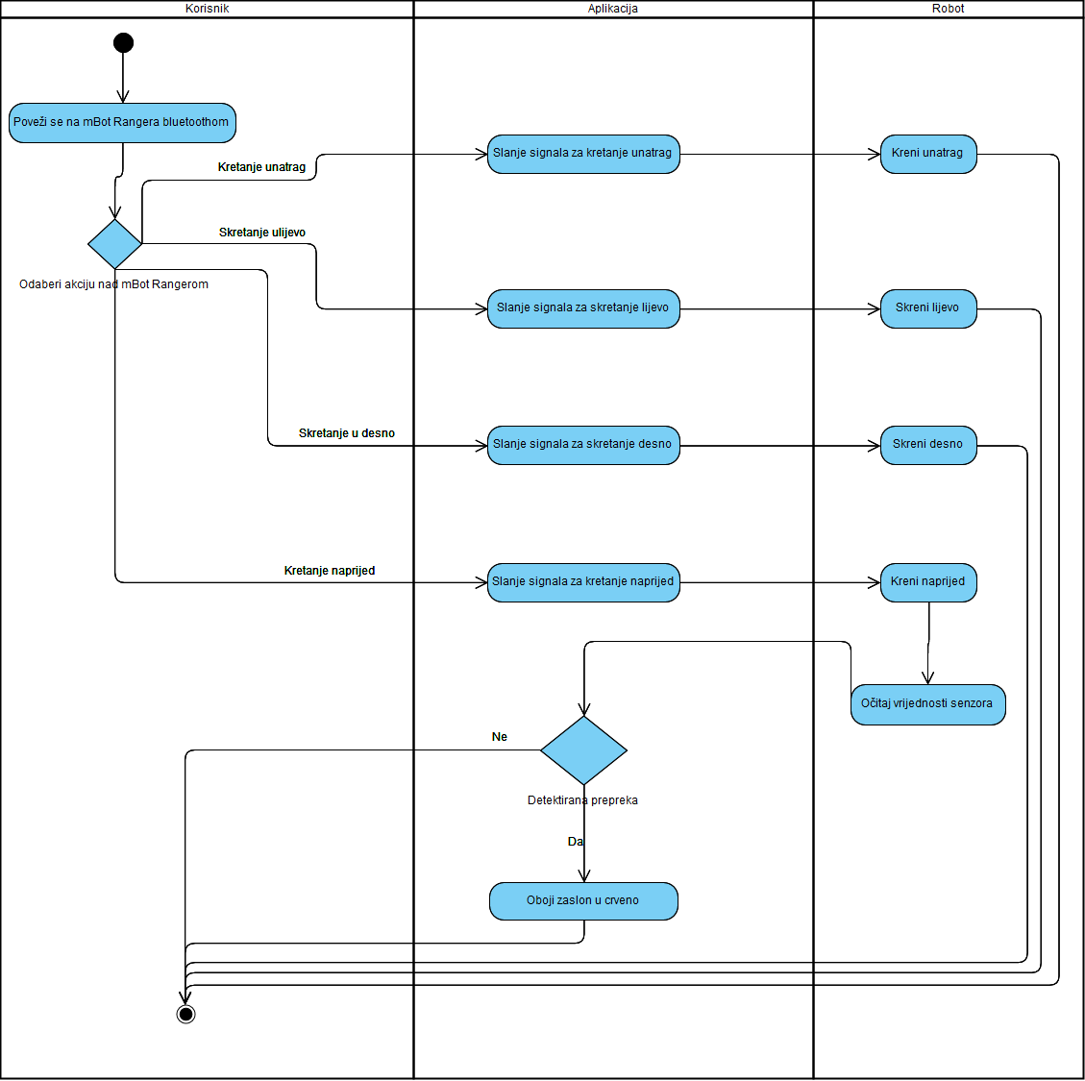

Slika 1. Dijagram aktivnosti upravljanja robotom

# **Korišteni alati i tehnologija**

|  |  |
| --- | --- |
| Resurs | Količina |
| Prijenosna računala | 5 |
| mBot Ranger | 1 |

|  |  |
| --- | --- |
| Tehnologija | Alat |
| Android IDE | Android studio |
| Arduino IDE | Arduino IDE, mBlock |

Za izradu projekta mRanger koristit će se pet prijenosnih računala na kojima su instalirani Android studio i mBlock pomoću kojega se može pristupiti Arduino IDE za programiranje mBot Ranger robota. Android studio će se koristiti za izradu aplikacije koja će imati funkcionalnosti navedene u poglavlju ranije. Navedena aplikacija će se testirati na mBot Rangeru.

# **Dizajn arhitekture**

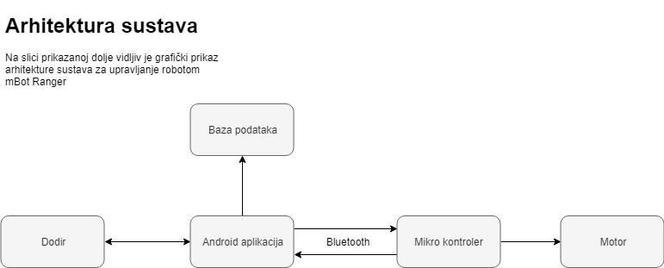

Slika 2. Dizajn arhitekture

Slika 2. prikazuje dizajn arhitekture aplikacije mRanger. Arhitektura nam prikazuje da će se pomoću aplikacije slati signal putem bluetootha na Arduino mikroprocesor koji upravlja komponentama na mBot Rangeru. Aplikacija služi za upravljanje robotom, odnosno njegovim kretanjem te je iz toga razloga na slici prikazan motor kao jedna od ključnih komponenti.